LAPORAN HASIL KEPUASAN MAHASISWA di Mata Kuliah
Semester GENAP
2025/2026
UAS

GUGUS KENDALI MUTU (GKM) Prodi Program Studi

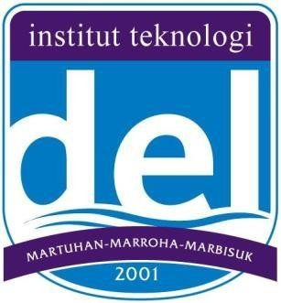

IT DEL
2025/2026

DAFTAR ISI

DAFTAR ISI 2
I. PENDAHULUAN 3
a. Tujuan 3
b. Waktu pelaksanaan 3
c. Ruang Lingkup 3
II. HASIL KUESIONER 4
III. KESIMPULAN DAN SARAN 5

PENDAHULUAN

Tujuan

Survei ini bertujuan untuk mengevaluasi mata kuliah pada semester GENAP 2026/2027 di lingkungan program studi Fakultas Vokasi Institut Teknologi Del.

Waktu pelaksanaan
Penyebaran kuesioner evaluasi mata kuliah dilaksanakan pada bulan Maret 2026. Penyebaran kuesioner dibagi menjadi 2 tahap yaitu pembagian pertama dilakukan pada minggu ke-14 dan pembagian kedua dilakukan pada minggu ke-15. Kuesioner evaluasi mata kuliah ini dilaksanakan pada semua mata kuliah di Semester GENAP 2026/2027 dengan menyebarkan kuesioner online melalui website cis.del.ac.id.

Ruang Lingkup
__RUANG_LINGKUP_TABEL1__

HASIL KUESIONER

- Tingkat I

{{GABUNGAN_TINGKAT_I}}

- Tingkat II

{{GABUNGAN_TINGKAT_II}}

- Tingkat III

{{GABUNGAN_TINGKAT_III}}

- Tingkat IV

{{GABUNGAN_TINGKAT_IV}}

KESIMPULAN DAN SARAN
- Adanya matakuliah yang dihitung berdasarkan kode matakuliah, sebaiknya tetap dipisahkan sesuai prodi meskipun memiliki kode matakuliah yang sama. Kasus seperti ini dapat dilihat pada matakuliah Agama, Kewarganegaraan, Pancasila. Matakuliah tersebut mendapatkan persebaran yang lebih luas sehingga ada kemungkinan indeks kepuasannya yang didapat menjadi bias antar prodi TK atau TI.
- Indeks Kepuasan semua matakuliah di prodi adalah 3.2032. Nilai kepuasan ini telah melampaui indikator kepuasan pembelajaran mahasiswa minimum yaitu 2.8.

Laguboti, 10 Februari 2026

( GKM PRODI {{PRODI}} )

